

Министерство науки и высшего образования Российской Федерации

Федеральное государственное автономное образовательное учреждение высшего образования «Уральский федеральный университет имени первого Президента России Б. Н. Ельцина» (УрФУ)

Институт радиоэлектроники и информационных технологий – РТФ

ОТЧЕТ

о проектной работе

по теме:Web интерактивная карта маршрутов (объектов) 2024

по дисциплине: Проектный практикум 1A

Команда: Хароновцы

Тимлид: Березовская Е.М. РИ-131001

Аналитик: Булыгин Д.Д. РИ-131002

Дизайнер: Паначева Т.Ю. РИ-131001

Разработчик: Зиновьев Г.А. РИ-130948

**СОДЕРЖАНИЕ**

ВВЕДЕНИЕ 3

1. Целевая аудитория 5

2. Определение проблемы 7

3. Подходы к решению проблемы 8

4. Анализ аналогов 9

5. Календарный план проекта 10

6. Требования к продукту и к MVP 14

7. Стек для разработки 16

8. Прототипирование 17

9. Проектирование и разработка системы 18

ЗАКЛЮЧЕНИЕ 20

СПИСОК ЛИТЕРАТУРЫ 23

ВВЕДЕНИЕ

Актуальность проекта проявляется в нескольких аспектах:

* Цифровизация: современные студенты все больше ориентируются на онлайн-ресурсы для получения информации и планирования своего досуга. Создание специализированного сайта с маршрутами поможет им легко и удобно находить интересные места для посещения, связанные с образовательными и культурными целями
* Поддержание здоровья: активный отдых на природе способствует улучшению физического и психического состояния студентов. Походы, прогулки и путешествия позволяют им отдохнуть от учебы, насытиться свежим воздухом, укрепить здоровье и повысить энергию для дальнейших учебных достижений
* Снятие головной боли: в наше время у каждого человека очень много различных задач и обязанностей. Иногда совсем нет времени на отдых, не говоря уже о его планировании. Готовые маршруты помогут не волноваться о том, куда сходить.
* Поддержка молодежных инициатив: сайт с маршрутами может стать площадкой для продвижения молодежных проектов, мероприятий и инициатив, направленных на развитие образования, культуры и туризма в регионе. Это способствует созданию благоприятной среды для самореализации студентов и молодежи

Цель: создать интерактивную карту маршрутов по Свердловской области для студентов в виде сайта с актуальными, бюджетными и четко прописанными маршрутами для путешествий на 1-4 дня

Задачи:

1. Целевая аудитория и анализ проблем:

- Провести опрос среди студентов различных учебных заведений об их предпочтениях в плане отдыха и путешествий.

- Использовать данные о поведении пользователей на аналогичных сайтах для выявления основных проблем и потребностей целевой аудитории.

2. Уникальное решение проблемы:

- Провести исследование конкурентов и выявить их сильные и слабые стороны.

- Сосредоточиться на уникальных функциях, которые отличают наш сайт от других и могут привлечь пользователей.

3. План работы и требования к продукту:

- Разработать детальный график работы с четкими сроками и ответственными лицами за каждый этап проекта.

- Определить минимальные требования к продукту, сосредоточившись на ключевых функциях, которые сделают сайт привлекательным для целевой аудитории.

4. Создание и доработка сайта:

- Использовать современные инструменты и технологии для разработки сайта с учетом требований и пожеланий пользователей.

- Проводить тестирование и сбор обратной связи от пользователей для постоянного улучшения функционала сайта.

5. Подготовка материалов и презентации:

- Создать подробный отчет о проделанной работе, достигнутых результатах и дальнейших планах развития проекта.

- Подготовить информативную презентацию, подчеркивающую уникальность и ценность созданного сайта для целевой аудитории

1. Целевая аудитория

Подавляющее большинство опрашиваемых являются студентами (94,7%) и любят прогулки на свежем воздухе и путешествия (100%)\

Менее половины опрошенных пользуются готовыми маршрутами для путешествий (42,1%), но желающих воспользоваться нашим сайтом с интерактивными картами маршрутов по Свердловской области оказалось 100%. Самыми частыми пожеланиями оказались:

* бюджетные маршруты
* места, до которых легко добраться
* побольше лесных маршрутов

Вот что еще мы узнали о своей целевой аудитории после опроса:

Возраст

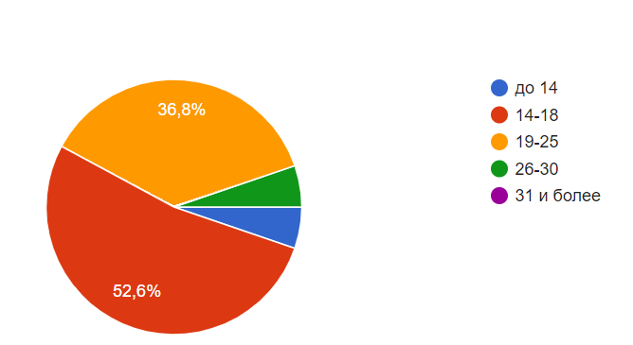

Самые предпочтительные места для путешествий/прогулок

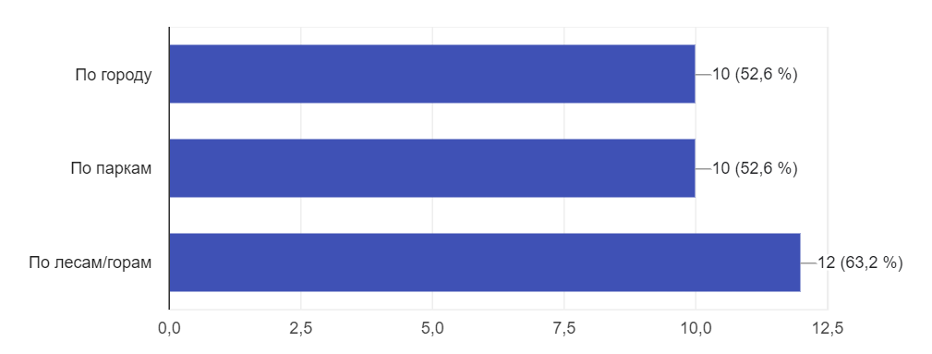

Что больше всего волнует людей при выборе нового места лоя прогулки/путешествия

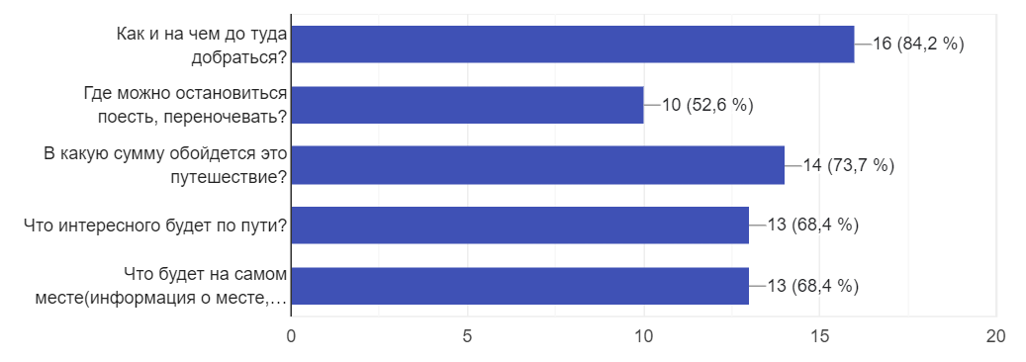

Предпочитаемый способ передвижения

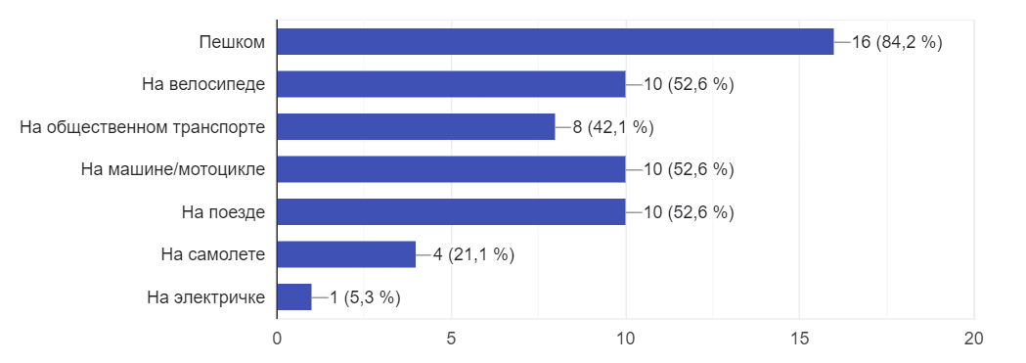

Бюджет на поездку

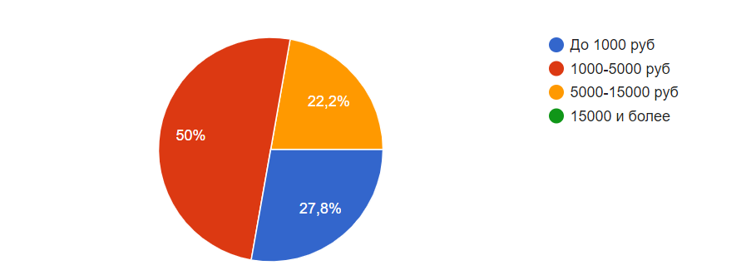

1. Определение проблемы

Условно проблему клиента можно отнести к определенной категории:

* Отсутствие ресурсов: клиенты могут столкнуться с проблемой, когда им не хватает времени, денег или навыков для решения задачи, например, планирование путешествий и выбор маршрутов по Свердловской области.
* Неудачные попытки: некоторые клиенты уже пытались решить проблему самостоятельно, но столкнулись с неудачей, возможно, из-за сложности задачи или недостаточной информации.
* Недовольство физическим и эмоциональным состоянием: клиенты могут испытывать недовольство своим текущим физическим или эмоциональным состоянием, что может быть связано с неудачными путешествиями или отсутствием возможности планирования маршрутов.

При анализе потенциальных проблем клиентов, выделяются три уровня "боли":

1. Технический уровень:

Проблема: Неудобства при путешествиях из-за неудачного выбора маршрутов или недостаточной информации о достопримечательностях.

Вопрос: Что создало это неудобство при путешествиях?

2. Финансовый уровень:

Проблема: Потери денежных средств из-за неправильного планирования поездки или недостаточной эффективности расходов.

Вопрос: Какие убытки клиент понес из-за некорректного планирования поездки?

3. Личный интерес:

Проблема: Отсутствие возможности достижения личных целей и желаний из-за неудовлетворенности путешествиями.

Вопрос: Что получит клиент при решении проблемы выбора маршрутов?

1. **Подходы к решению проблемы**

Интерактивные карты с описаниями достопримечательностей:

* Создание интерактивных карт с маркерами, отображающими различные достопримечательности.
* Предоставление подробных описаний, фотографий и отзывов о каждом месте на карте для удобного выбора и планирования маршрутов.
* Возможность фильтрации достопримечательностей по категориям и предпочтениям пользователей.
* Подбор экономичных маршрутов и акций:
* Разработка функционала для поиска и предложения экономичных маршрутов, учитывающих бюджет пользователя.
* Возможность сравнения цен на различные виды транспорта, проживание и услуги для выбора самых выгодных вариантов.
* Уведомление о специальных предложениях, скидках и акциях для экономии средств при планировании поездки.

Готовые тематические маршруты:

* Предложение готовых маршрутов по Свердловской области, включающих достопримечательности, мероприятия и уникальные места.
* Возможность выбора готового маршрута с минимумом усилий со стороны пользователя.

1. Анализ аналогов

|  |  |  |  |  |  |  |
| --- | --- | --- | --- | --- | --- | --- |
| Название  аналогичного продукта | Критерии | | | | | |
| Возможность добавлять свои треки  (маршруты) | Возможность добавлять свои фото и описание для точки  (комментирование) | Наличие информации о том, как и на чем можно перемещаться между точками | Наличие информации о том, где можно остановиться на ночлег или сделать привал | Возможность использовать чужие загруженные треки для прокладки маршрута | Возможность использовать в оффлайн режиме |
| Тропинки | + | + | Есть, но не на всех маршрутах  и мало информации о ценах | Есть, но не на всех маршрутах  и мало информации о ценах | + | - |
| UrbanNav | - | + | - | - | - | - |
| Poncy | - | + | - | - | - | - |
| Яндекс карты | - | + | Есть, но не для всех точек и мало информации о ценах | Есть, но не на всех точках  и мало информации о ценах | - | + |
| Google карты | - | + | Есть, но не для всех точек и мало информации о ценах | Есть, но не для всех точек и мало информации о ценах | - | + |
| 2ГИС | - | + | Есть, но не для всех точек и мало информации о ценах | Есть, но не для всех точек и мало информации о ценах | - | + |
| Guru Maps  (мобильное приложение) | + | + | Есть, но не на всех маршрутах  и мало информации о ценах | Есть, но не на всех маршрутах  и мало информации о ценах | + | + |
| MAPS.ME  (мобильное приложение) | + | + | Есть, но не на всех маршрутах  и мало информации о ценах | Есть, но не на всех маршрутах  и мало информации о ценах | + | + |
| Наш сайт | + | + | + | + | + | - |

1. Календарный план проекта

Хорошо проработанный календарный план является основой успешной реализации проекта. Важно учитывать все этапы и сроки, чтобы достичь поставленных целей вовремя. Планирование времени - залог эффективного управления проектом. Ниже приведены самые важные задачи проекта и их сроки реализации. Весь календарный план представлен на Рис.1.

|  |  |  |
| --- | --- | --- |
| **Итерация** | **Сроки** | **Ключевые задачи (функции приложения)** |
| **Анализ** | | |
| **2 спринт** | 12.02.24-3.03.24 | Проведена аналитика (определена целевая аудитория, выявлены прямые и косвенные конкуренты) подведены итоги |
| **3 спринт** | 11.03.24-1.04.24 | Написаны сценарии использования (юзкейс) |
| **3 спринт** | 11.03.24-18.03.24 | Сформулированы требования к системе, составлено ТЗ |
| **Проектирование** | | |
| **3 спринт** | 11.03.24-15.04.24 | Готов макет MVP в Figma |
| **3 спринт** | 17.03.24-15.04.24 | Установлен фреймворк (CMS), создан репозиторий |
| **Разработка** | | |
| **3 спринт** | 17.03.24-15.04.24 | Реализована главная страница и 3-5 маршрутов **(минимальный прототип системы к предзащите)** |
| **4 спринт** | 15.04.24-12.06.24 | Готов личный кабинет и авторизация пользователей |
| **4 спринт** | 15.04.24-12.06.24 | Доработка сайта и исправление багов |
| **Защита** | | |
| **5 спринт** | 1.06.24-6.06.24 | Готов отчет |
| **5 спринт** | 6.06.24-20.06.24 | Готовы презентация и доклад к защите |

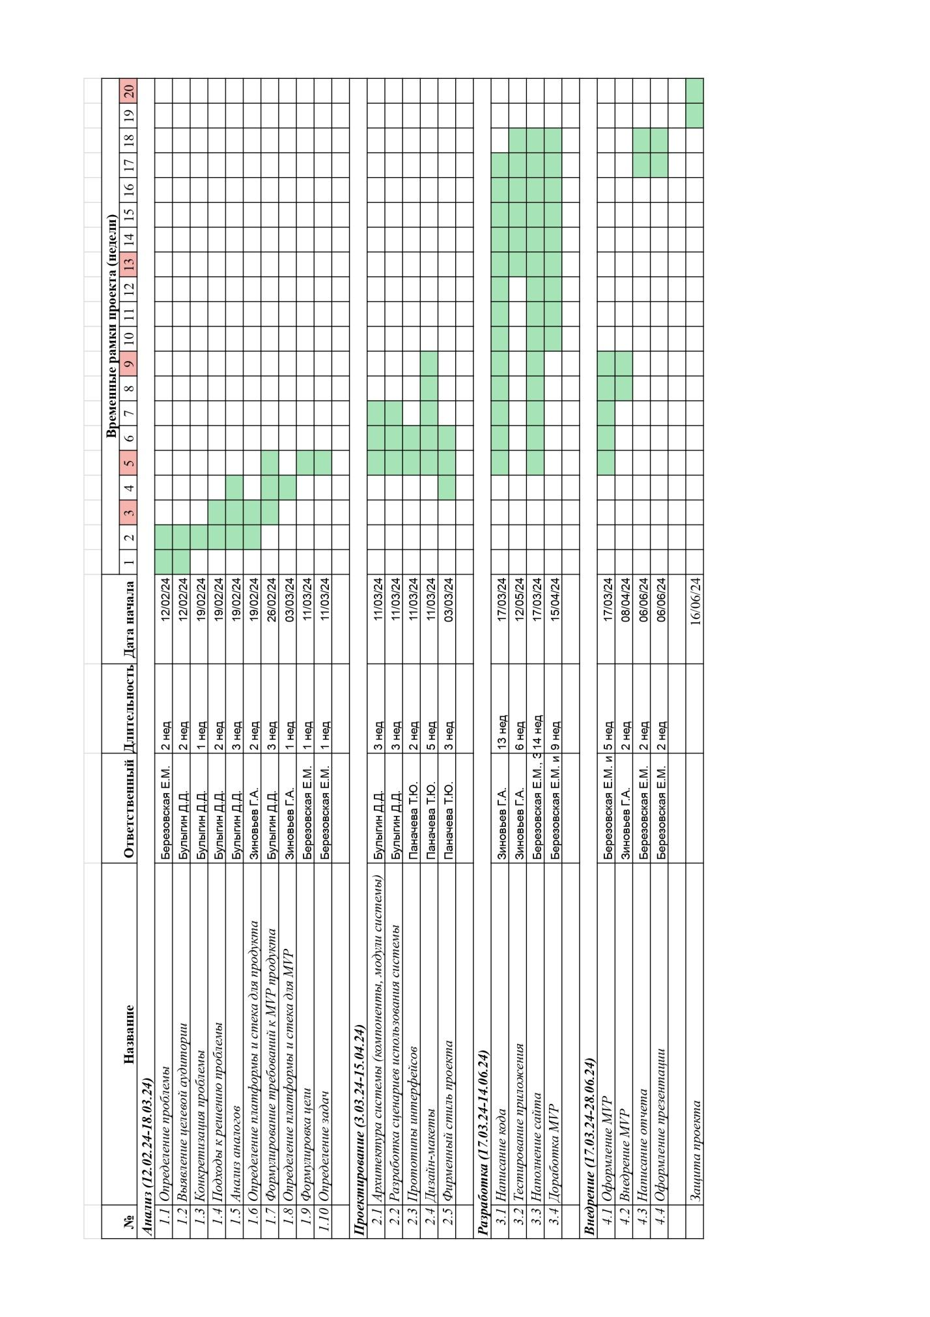

Рис.1

Сценарии использования

Ниже приведен изначальный сценарий использования (Рис.2) и конечный сценарий использования (Рис.3)

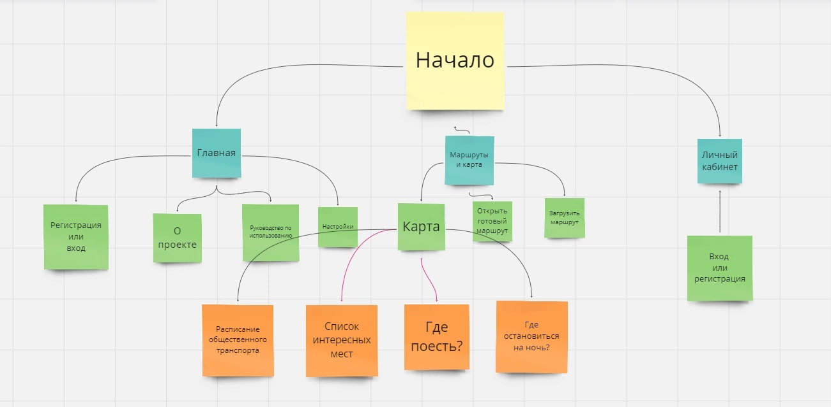

Рис.2

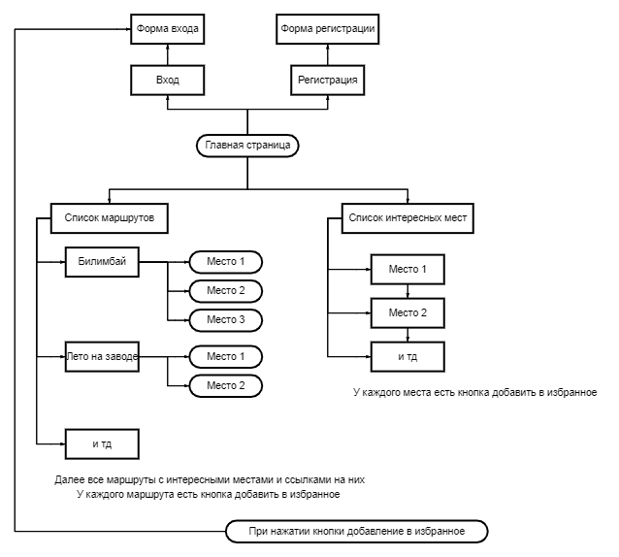

Рис.3

1. Требования к продукту и к MVP

MVP: Требования к изначальному продукту мы постарались сделать минимальными и реалистичными:

* Есть главная страница, с нее можно перейти во все разделы сайта
* Есть список всех маршрутов + у каждого маршрута своя карточка с фото и описанием мест, как добираться и др.
* Есть список интересных мест, которые пока что не вошли в маршруты
* Есть возможность зарегистрироваться на сайте и в дальнейшем войти в свой аккаунт. Сейчас используется для сохранения избранных маршрутов.

К чему мы стремимся:

1. В первую очередь, мы предлагаем создание интерактивных карт с описаниями достопримечательностей, где пользователи смогут удобно выбирать и планировать маршруты, ознакамливаясь с подробной информацией, фотографиями и отзывами о каждом месте.

2. Далее, разрабатываем функционал для поиска экономичных маршрутов, учитывая бюджет пользователя, и предлагаем информацию о специальных предложениях и скидках для экономии средств.

3. Наконец, предлагаем готовые маршруты по региону, что облегчит выбор пользователю и позволит с минимумом усилий насладиться путешествием.

На Рис.4 более подробная версия требований к MVP

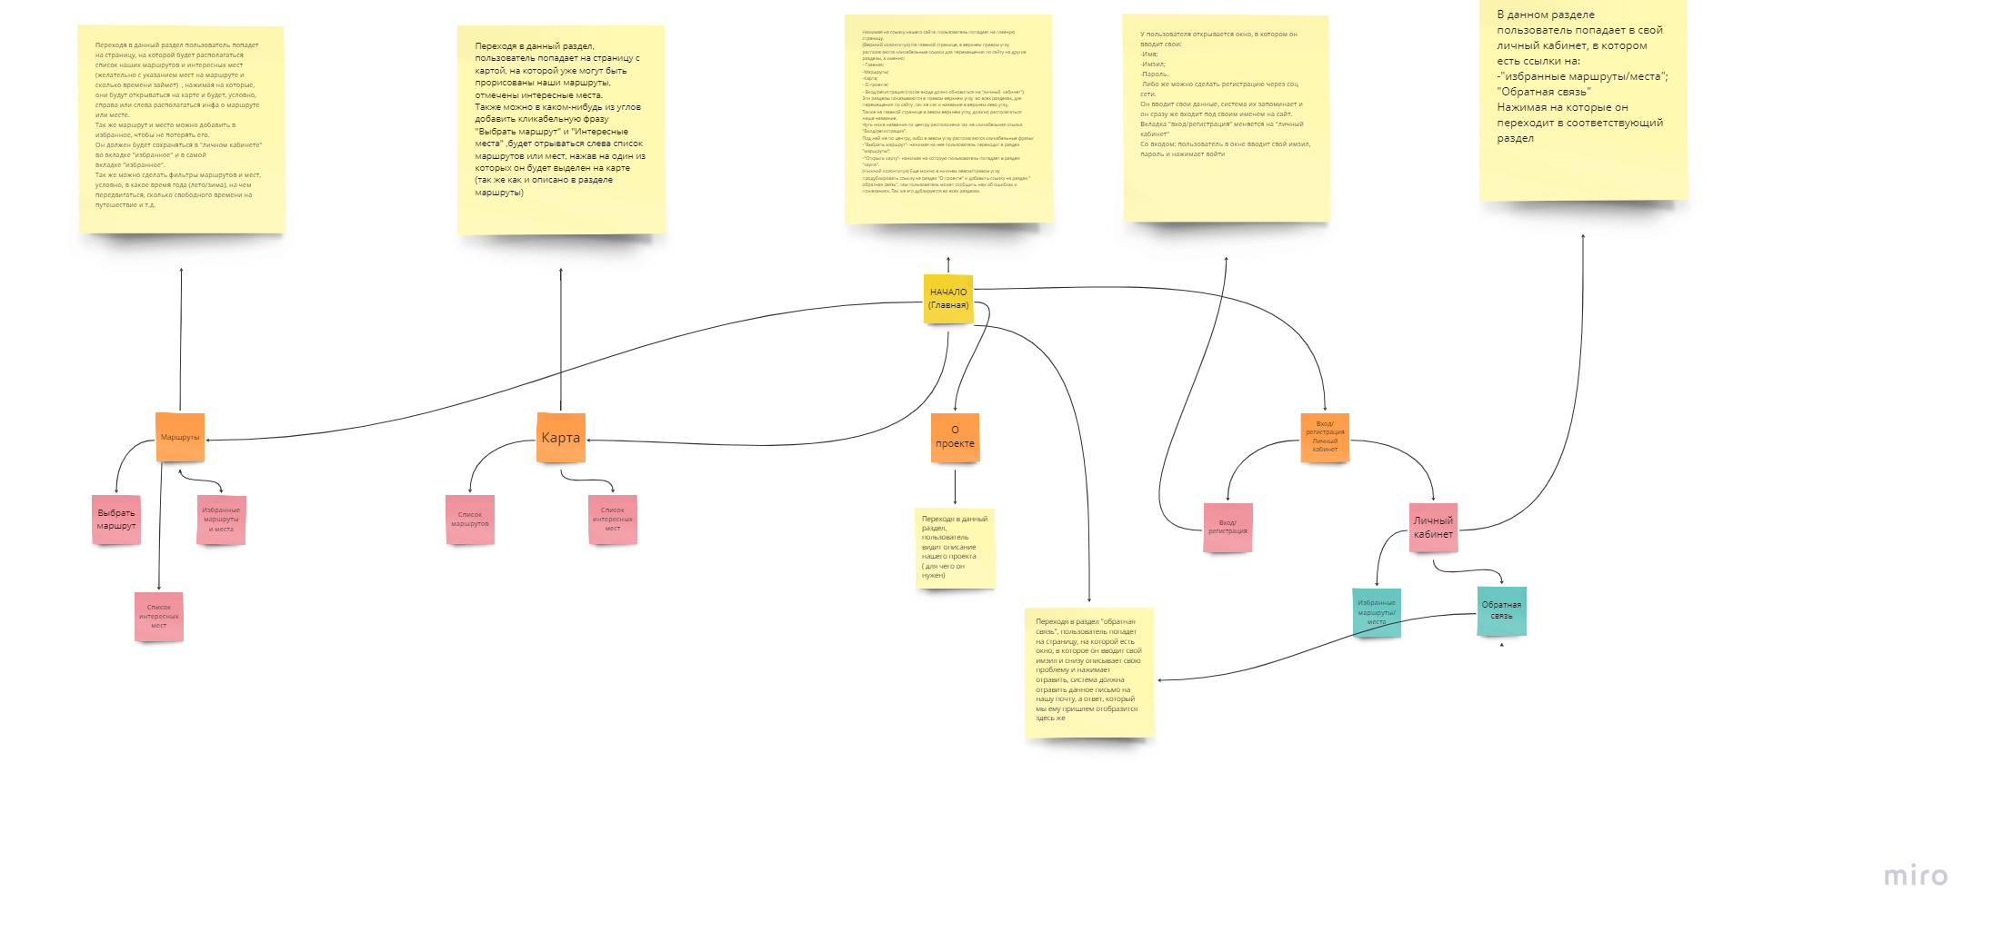

Рис.4

1. Стек для разработки

Visual Studio — это интегрированная среда разработки для создания многофункциональных

Python — высокоуровневый язык программирования общего назначения с динамической строгой типизацией и автоматическим управлением памятью, ориентированный на повышение производительности разработчика, читаемости кода и его качества, а также на обеспечение переносимости написанных на нём программ.

Django — свободный фреймворк для веб-приложений на языке Python, использующий шаблон проектирования MVC. Проект поддерживается организацией Django Software Foundation. Сайт на Django строится из одного или нескольких приложений, которые рекомендуется делать отчуждаемыми и подключаемыми

GitHub — крупнейший веб-сервис для хостинга IT-проектов и их совместной разработки. Веб-сервис основан на системе контроля версий Git и разработан на Ruby on Rails и Erlang компанией GitHub, Inc.

PythonAnywhere — название облачной платформы, предназначенной преимущественно для запуска приложений Python.

Первоначально использовался

Drupal — система управления содержимым, используемая также как каркас для веб-приложений, написанная на языке PHP, является свободным программным обеспечением, защищённым лицензией GPL, и развивается усилиями энтузиастов со всего мира.

Pantheon

Но из-за технических сложностей было решено отказаться.

1. Прототипирование

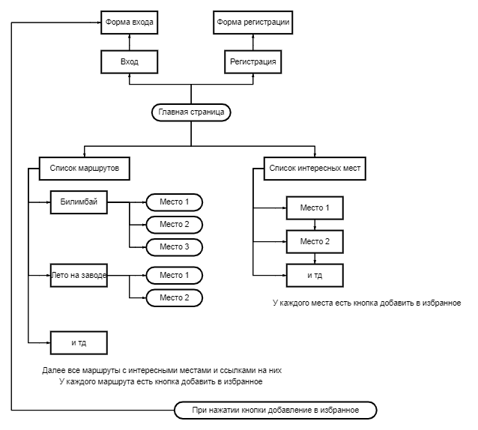

1. Проектирование и разработка системы

Модуль "Навигационная панель и панель маршрутов":

Функции: отображение списка доступных готовых маршрутов без возможности редактирования. Ссылки на списки маршрутов, интересных мест, а также основная навигация сайта.

Алгоритм: пользователь переходит на страницу "Маршруты", где ему представлены готовые маршруты для просмотра.

Пользователь переходит на страницу "Интересные места", где ему представлены интересные места всех маршрутов на сайте, по которым он может определится с основным желанным маршрутом.

Сложности: При начале разработки этого раздела главная сложность была в том чтобы расположить кнопки согласно предоставленному дизайну

Модуль "Добавление в избранное":

Функции: добавление готовых маршрутов в избранное для быстрого доступа в личном кабинете.

Алгоритм: пользователь может добавлять понравившиеся маршруты или интересные места в избранное для последующего просмотра.

Сложности: Сама реализация связей между каждым пользователем и его избранными.

Модуль "Авторизация и регистрация":

Функции: возможность входа и регистрации на сайте.

Алгоритм: с главной страницы пользователь может перейти на страницы входа и регистрации для получения доступа к функции добавления в избранное.

Модуль "Обратная связь":

Функции: Пользователь может написать свой отзыв, который увидит администратор сайта. Позже любой сможет увидеть ответ на странице обратной связи.

Алгоритм: с главной страницы пользователь может перейти на страницу обратной связи, написать свой никнейм и почту, а также сам отзыв, далее отправить его.

Сложности: В начале сама концепция была размыта и непонятно как реализовывать, позже было решено сделать

Модуль “Навигационная кнопка перехода в главное меню”

Функции: Пользователь может нажать на любой вкладке на левый верхний угол на логотип и перейти на главную страницу.

Алгоритм: нажмите на логотип в левом верхнем углу.

Одна из главный сложностей - перенос static файлов на pythonanywhere, так как он их очень плохо воспринимал.

Алгоритм работы приложения:

1. На главной странице пользователь видит ссылку на раздел "Маршруты", где доступен список готовых маршрутов. Список интересных мест. Навигационную панель по которой можно перейти на любой раздел сайта: Карта, О проекте, Личный кабинет, Обратная связь.

2. После выбора маршрута, пользователь может просмотреть подробное описание маршрута.

3. Пользователь может добавить понравившийся маршрут в избранное для быстрого доступа в будущем.

4. Для использования функции добавления в избранное а также для обратной связи, пользователь может зарегистрироваться или войти на сайт.

ЗАКЛЮЧЕНИЕ

В ходе выполнения проекта по созданию сайта с маршрутами для студентов по Свердловской области были успешно достигнуты следующие результаты:

- Определена целевая аудитория и проведен анализ ее потребностей и проблем, что позволило создать уникальное и целенаправленное решение.

- Разработан и реализован уникальный функционал сайта, который отличается от аналогов и обеспечивает удобство и информативность для пользователей.

- Выполнен план работы с определением минимальных требований к продукту, что позволило эффективно использовать инструменты и ресурсы для достижения поставленных целей.

- Создан и постоянно дорабатывается сайт, удовлетворяющий потребности целевой аудитории

- Подготовлены рабочие материалы, отчет и презентация для защиты проекта, демонстрирующие его эффективность и перспективность для развития туризма и образования в Свердловской области.

Перспективы развития:

* Привязка к картам: возможность открыть маршрут в любом удобном приложении (гугл карты, яндекс карты, 2гис и др.)
* Улучшение функционала: Добавление новых функций, таких как интерактивные карты с рейтингами мест и отзывами студентов. Это сделает сайт более привлекательным и информативным.
* Мобильное приложение: Разработка мобильного приложения для удобства пользователей, позволяющего получать информацию о маршрутах и достопримечательностях в любое время и в любом месте.
* Исследование новых локаций: Проведение исследований для обнаружения мест и достопримечательностей, которые могут быть интересны студентам. Включение этих мест в новые маршруты.
* Коллаборации с местными организациями: Установление партнерских отношений с музеями, парками, культурными центрами и другими организациями для создания уникальных маршрутов и получения эксклюзивного доступа к различным мероприятиям.
* Тематические маршруты: Разработка маршрутов, ориентированных на конкретные темы (например, история, архитектура, искусство, природа), чтобы удовлетворить разнообразные интересы и предпочтения студентов.
* Учет обратной связи: Анализ отзывов и предложений пользователей, чтобы узнать, какие маршруты пользуются наибольшей популярностью, и создать новые маршруты с учетом этой информации.
* Расширение сезонности: Разработка маршрутов, которые будут интересны студентам в разное время года, учитывая сезонные аспекты и мероприятия.

Положительные аспекты:

* Актуальность: Обновление информации о маршрутах и событиях для сохранения интереса пользователей.
* Бюджетность: Учитывая ограниченные студенческие финансы, маршруты и мероприятия подобраны с учетом доступности и экономичности.
* Актуальность для студентов: Особенности и интересы студенческой аудитории учтены при выборе маршрутов и информации о мероприятиях.
* Подробная информация: Предоставление подробных сведений о маршрутах, включая информацию о стоимости, скидках для студентов, расписании и т.д.

Отрицательные аспекты:

* Технические проблемы: Возможные сбои в работе сайта, медленная загрузка страниц или несовместимость с определенными устройствами.
* Недостаток рекламы: Недостаточное продвижение и реклама сайта, что может привести к низкой посещаемости.
* Ограниченный выбор маршрутов: Недостаток маршрутов для определенных категорий пользователей или в определенных районах.

На данный момент сервис готовится к запуску и тестированию на реальных пользователях.

СПИСОК ЛИТЕРАТУРЫ

* Вигерс К. Разработка требований к программному обеспечению / К. Вигерс, Дж. Битти. – 3-е изд. – Москва: Русская редакция, 2014. – 736 с. – ISBN 978-5-9909805-3-2.
* Владимир Дронов Django 2.1. Практика создания веб-сайтов на Python. - BHV, 2019. - 672 с.
* Деплоим на PythonAnywhere из GitHub // Хабр URL: https://habr.com/ru/articles/457348/ (дата обращения: 15.06.2024).
* Начните переход Основные сведения о GitHub. // github URL: https://docs.github.com/ru/get-started/start-your-journey (дата обращения: 15.06.2024).
* Лаура Грессер «Глубокое обучение с подкреплением. Теория и практика на языке Python». - 2022. - 416 с.
* Коберн А. Современные методы описания функциональных требований к системам / А. Коберн. – Москва: Издательство «Лори», 2012. – 264 с. – ISBN 978-5-85582-326-4.
* VC.RU Анализ конкурентов на практике / VC.RU. – 2020. – URL: https://vc.ru/marketing/181297-analiz-konkurentov-na-praktike-10-shagov-shablon (дата обращения: 30.04.2022).
* VC.RU Как составить портрет клиента (целевой аудитории) / VC.RU. – 2020. – URL: https://vc.ru/marketing/156147-kak-sostavit-portret-klienta-celevoy-auditorii-instrukciya-s-primerami (дата обращения: 30.04.2022).